**Título del artículo** (no mayor de 15 palabras)

*Título en inglés*

Nombre y apellido 1

correo electrónico

ORCID (<https://orcid.org/register>), requisito obligatorio para la recepción del manuscrito

**RESUMEN**

Un párrafo de máximo 250 palabras. **Introducción:** El resumen debe contener la pregunta de investigación, la metodología usada, los principales hallazgos y las conclusiones. Un párrafo de máximo 250 palabras. **Metodología:** El resumen debe contener la pregunta de investigación, la metodología usada, los principales hallazgos y las conclusiones. **Resultados y discusión:** Un párrafo de máximo 250 palabras. El resumen debe contener la pregunta de investigación, la metodología usada, los principales hallazgos y las conclusiones. **Conclusiones:** Un párrafo de máximo 250 palabras. El resumen debe contener la pregunta de investigación, la metodología usada, los principales hallazgos y las conclusiones. Un párrafo de máximo 250 palabras.

**Palabras clave:** El autor debe proporcionar palabras clave (en orden alfabético), un mínimo de 3 y un máximo de 5, que ayuden a identificar los temas o aspectos principales del artículo.

Se recomienda en uso del diccionario Tesauros UNESCO, buscar los términos en el siguiente link: <https://vocabularies.unesco.org/browser/thesaurus/es/>

**ABSTRACT**

Debe contener la traducción del resumen en idioma Inglés (traducción con alta calidad).

**Keywords**: Traducción de los términos en inglés

1. **Introducción**

La introducción abarca los antecedentes (tratados de manera breve, concreta y específica), el planteamiento del problema (objetivos y preguntas de investigación, así como la justificación del estudio), un sumario de la revisión de la literatura, el contexto de la investigación (cómo, cuándo y dónde se realizó), las variables y los términos de la investigación, lo mismo que las limitaciones de ésta. Es importante que se comente la utilidad del estudio para el campo académico y profesional.

1. **Metodología (Materiales y Métodos)**

En esta parte del artículo se describe cómo fue llevado a cabo el trabajo, e incluye, dependiendo del tipo de investigación realizada, el enfoque; el contexto; casos, universo y muestras; diseño utilizado; procedimiento; y proceso de recolección de datos.

1. **Resultados (análisis e interpretación de los resultados)**

Los resultados son producto del análisis de los datos. Comprende el tratamiento estadístico y analítico que se dio a los datos. Regularmente el orden es a) análisis descriptivos de los datos, b) análisis inferenciales para responder a las preguntas o probar hipótesis (en el mismo orden en que fueron formuladas las hipótesis o las variables). Se recomienda que primero se describa de manera breve la idea principal que resume los resultados o descubrimientos, y posteriormente se reporten con detalle los resultados. Es importante destacar que en este apartado no se incluyen conclusiones ni sugerencias.

Ejemplo de tabla

**Tabla N.º X**

**El título debe ser breve, claro y preciso**

|  |  |  |  |
| --- | --- | --- | --- |
| **Categorías** | **Categorías** | **Categorías** | **Categorías** |
| Variable 1 |  |  |  |
| Variable 2 |  |  |  |
| Variable 3 |  |  |  |
| Variable 4 |  |  |  |

**Fuente o nota de la tabla:**

Observación: las tablas no deben pasar de una hoja completa

Ejemplo de figura

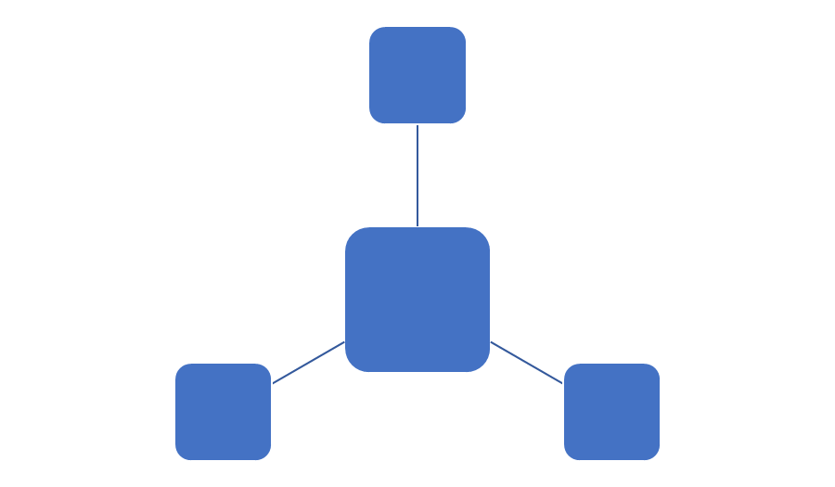

***Figura N.º. X.*** *Nota o descripción de la figura*

Ejemplo de gráficos

**Gráfico N.º. X.**

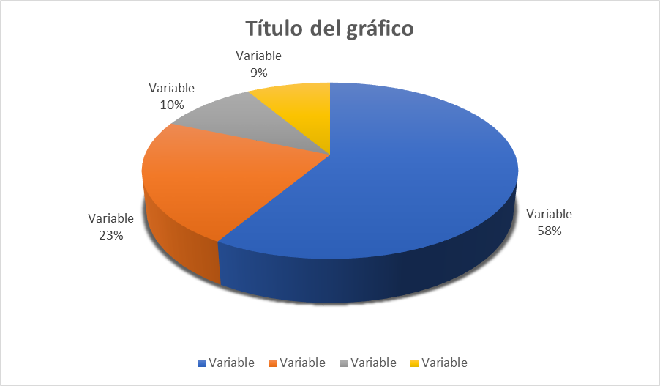

**Fuente o nota del gráfico.**

Cada gráfico debe ir acompañado de su respectivo análisis e interpretación por parte del autor

1. **Discusión y Recomendaciones**

Discusiones, recomendaciones, sugerencias, limitaciones e implicaciones. En esta parte se deben derivar las conclusiones, las mismas que deben seguir el orden de los objetivos de la investigación; señalar las recomendaciones para otros estudios o derivaciones futuras relacionadas con su trabajo; generalizar los resultados a la población; evaluar las implicaciones del estudio; Relacionar y contrastar los resultados con estudios existentes; reconocer las limitaciones de la investigación (en el diseño, muestra, funcionamiento del instrumento, alguna deficiencia, etc., con un alto sentido de honestidad y responsabilidad); destacar la importancia y significado de todo el estudio y explicar los resultados inesperados. En la elaboración de las conclusiones se debe evitar repetir lo dicho en el resumen.

1. **Conclusiones**

Se exponen las consecuencias que se extraen de la revisión, propuestas de nuevas hipótesis y líneas de investigación concretas para el futuro. Además, se dan las respuestas a los objetivos planteados, también si se generó una nueva propuesta de la investigación

1. **Referencias**

Son las fuentes primarias utilizadas por el investigador para elaborar el marco teórico u otros propósitos; se incluyen al final del reporte, ordenadas alfabéticamente y siguiendo las normas de la American Psychological Association (APA). Se recomienda el uso de gestores bibliográficos en el documento ([Word](https://youtu.be/byDzpSVWrsk), [Zotero](https://youtu.be/y17r_x2mUzQ), [Mendeley](https://www.youtube.com/watch?v=Octe5gF8yRY))

**Ejemplos:**

Santamaría, F. (2019). **Lenguaje, intersubjetividad y narratividad infantil**. Revista Infancias, 18(2), 316-329. e-ISSN: 2665-511X. Recuperado de: <https://revistas.udistrital.edu.co/index.php/infancias/article/view/15642>

Terrones, A. (2017). **La construcción de la intersubjetividad desde la Hermenéutica trascendental**. Sophia, colección de Filosofía de la Educación. e-ISSN: 1390-8626. Recuperado de: <https://dialnet.unirioja.es/servlet/articulo?codigo=5973108>

Fernández, P. (1989). **Psicología social de la cultura cotidiana**. México: Cuadernos de Psicología UNAM

Bazdresch, M. (2000). **Vivir la educación. Transformar la práctica**. México: Textos EDUCAR SEJ

**Se recomienda citar algún artículo o ensayo de la Revista Crítica con Ciencia. Para colaborar con los demás autores**